Лабораторна робота №3
на тему: "Програмна реалізація регуляторів для управління висотою БПЛА "

Опис задачі.
Одним з типових режимів управління польотом БПЛА є керована зміна висоти, яка передує польоту та посадці БПЛА. Для автоматичної реалізації цього режиму використовуються поточні виміри висоти над поверхнею землі, які дає будь-який висотомір. Такі виміри поступають у бортовий обчислювач, де за певним алгоритмом визначається потрібне вертикальне прискорення для виконання поставленого завдання. Алгоритм визначення прискорення будемо звати регулятором, а серед завдань для нього маємо на увазі наступні: стабілізація висоти, набір або скидання висоти, реалізація м'якої посадки. Треба зазначити, що управління поточною висотою відбувається постійно під час польоту, оскільки увесь час діють збурюючі фактори. Ці фактори зумовлені середовищем, а також реалізацією інших польотних режимів та перехресним впливом внутрішніх змінних.
Алгоритм управління або формула регулятора не є єдино можливою. Різні регулятори відрізняються один від одного складом вхідної інформації та засобом визначення коефіцієнтів зворотного зв'язку. Вибір регулятора зумовлює певну якість перехідних процесів: точність реалізації потрібної висоти, швидкодію, наявність перерегулювання у перехідному процесі.
Позитивний вплив здійснює використання додаткової інформації. Але використання додаткової інформації потребує додаткових алгоритмів її отримання. Так, висотомір дає тільки поточні виміри висоти. Але для ефективного управління треба враховувати також і вертикальну швидкість. Для її отримання з наявних вимірів висоти треба використовувати спеціальні алгоритми: спостерігаючий пристрій або фільтр Калмана, які потребують певного налаштування.
Таким чином, моделювання процесу управління висотою є необхідним елементом при розробці і апробації автопілоту вертикального каналу БПЛА з метою вибору найкращих алгоритмів та їх параметрів.

Постановка задачі

Математична модель управління висотою має вигляд
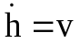 , (1)
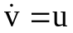, (2)
де 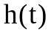 - поточна висота; 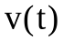 - поточна вертикальна швидкість; 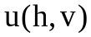 - керування (вертикальне прискорення), яке треба знайти у вигляді функції від та . Змінні та вважаються відомими у будь-який час. Висота h відома з вимірів датчика, стосовно змінної v далі буде надано алгоритм її визначення за вимірами h.
Ціль управління - забезпечити врешті решт довготривале виконання умови 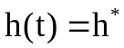, де 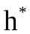 - потрібне значення висоти.
Введемо змінну похибки реалізації потрібної висоти 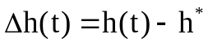, яка у довготривалій перспективі повинна прагнути до 0, якщо управління працює ефективно.
Оскільки 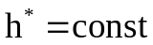, рівняння для похибки аналогічне рівнянню (1), а саме: 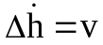,
та з урахуванням (2) можна записати
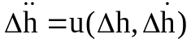. (3)
В цих умовах треба встановити функцію 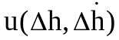, яка для розв'язку рівняння (3) забезпечить виконання умови 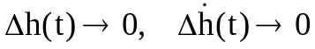, якщо 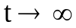.
Опис та моделювання класичних регуляторів.
Серед класичних регуляторів розглянемо
- пропорційний регулятор (П-регулятор). Його формула має вигляд
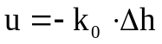, (4)
де коеффіцієнт 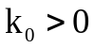
Застосування такого регулятора не є ефективним, так як при будь-якому матимемо коливальний процес (див.рис.1) (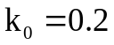, 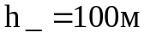, крок інтегрування 0,001 с, 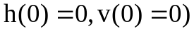).
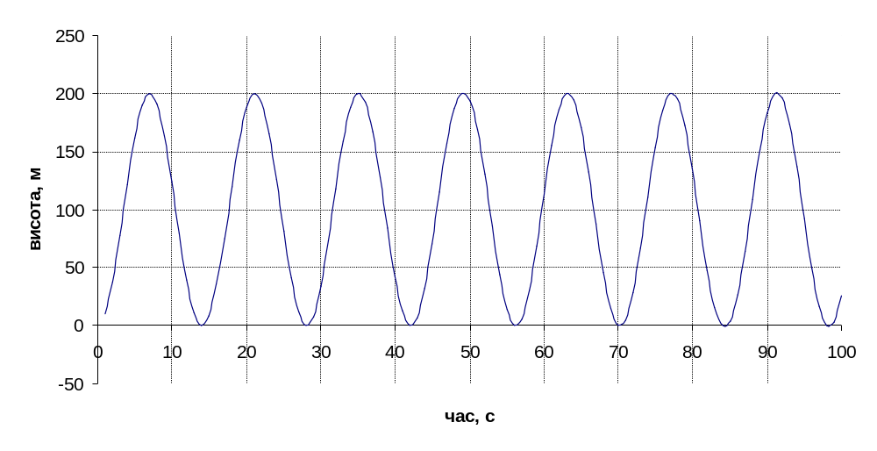

Рис.1. Поведінка висоти при використанні П-регулятора

- пропорційно-диференціальний регулятор (ПД-регулятор). Його формула має вигляд
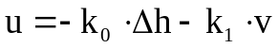 (5)
Коефіцієнти 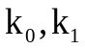 можна обирати так, щоб забезпечити потрібні корені характеристичного рівняння замкненої системи, тобто за формулами
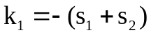,
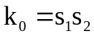,
в яких 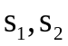 - потрібні корені характеристичного рівняння замкненої системи.
Для забезпечення стійкості корені треба задавати "лівими". Наприклад, якщо 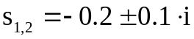 (i - уявна одиниця), буде
,
.
Змінні (висота та швидкість) матимуть вигляд (рис.2)

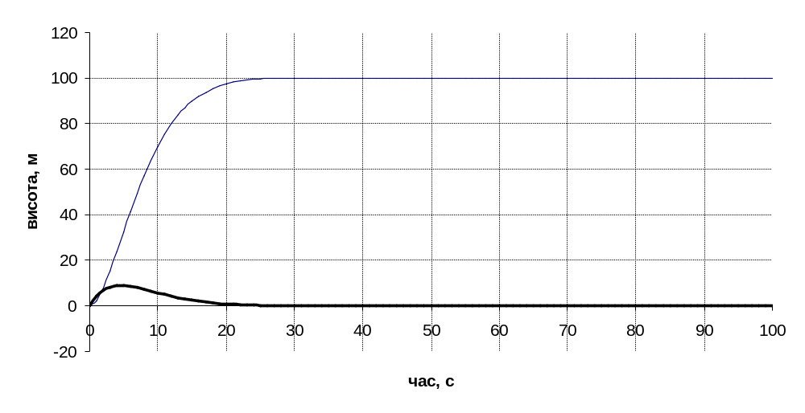

Рис.2. Змінні висота (синя) та вертикальна швидкість (чорна) при використанні ПД-регулятора
- пропорційно-інтегрально-диференціальний регулятор (ПІД-регулятор). Його формула має вигляд
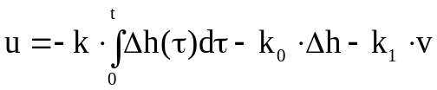 (5)
Коефіцієнти 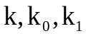 можна обирати так, щоб забезпечити потрібні корені характеристичного рівняння замкненої системи, тобто за формулами
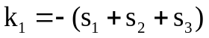,
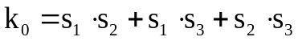
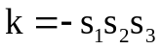,
в яких 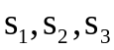 - потрібні корені характеристичного рівняння замкненої системи.
Для забезпечення стійкості корені треба задавати "лівими". Наприклад, якщо (i - уявна одиниця), 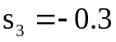, буде
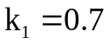,
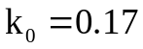,
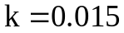.
Змінні (висота та швидкість) матимуть вигляд (рис.3)
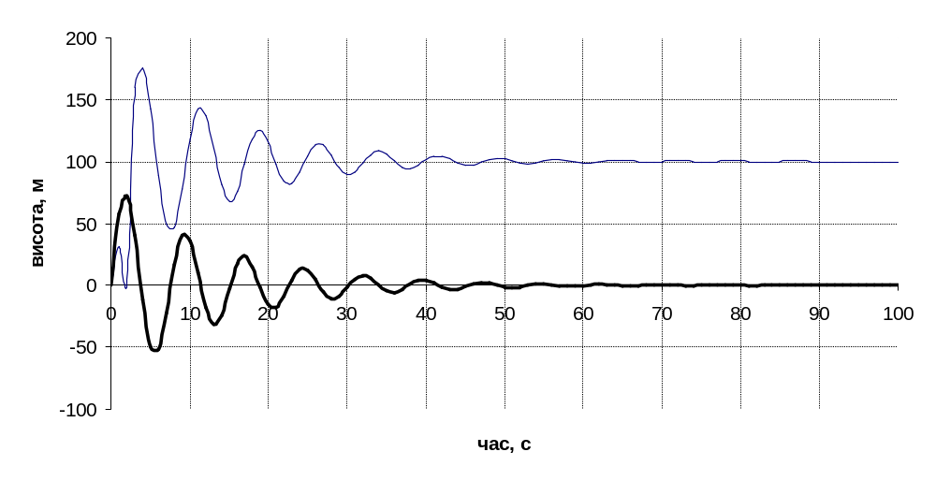
Рис.3. Змінні висота (синя) та вертикальна швидкість (чорна) при використанні ПІД-регулятора

Опис спостерігаючого пристрою

Як видно з попереднього розділу, найбільш ефективні регулятори використовують у якості вхідної змінної значення поточної вертиклаьної швидкості. Але безпосередньо цей параметр не виміряється. Його треба отримувати за допомогою додаткового алгоритму - так званого спостерігаючого пристрою.
Спостерігаючий пристрій являє собою наступну диференціальну модель:

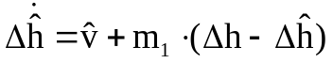,
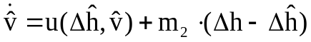,
де
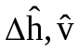 - оцінки вектору стану: похибки висоти та вертикальної швидкості;
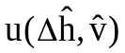 - регулятор, аргументами якого є оцінки вектору стану;
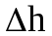 - вимір похибки висоти
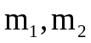 - коефіцієнти спостерігаючого пристрою

Для демонстрації роботи спостерігаючого пристрою промоделюємо функціонування замкненої системи при 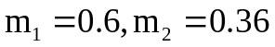 (див. рис.4,5)
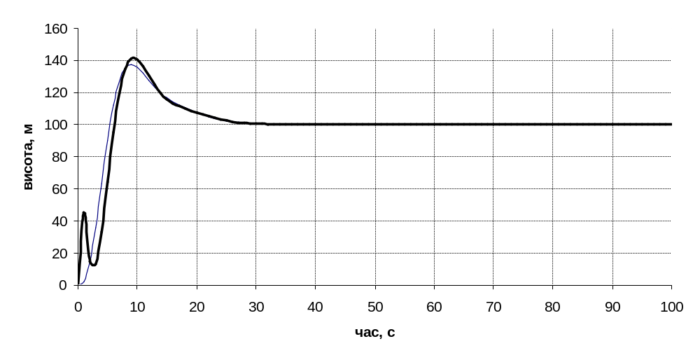
Рис.4. Істинне значення висоти (синя) та її оцінка (чорна) при використанні ПД-регулятора

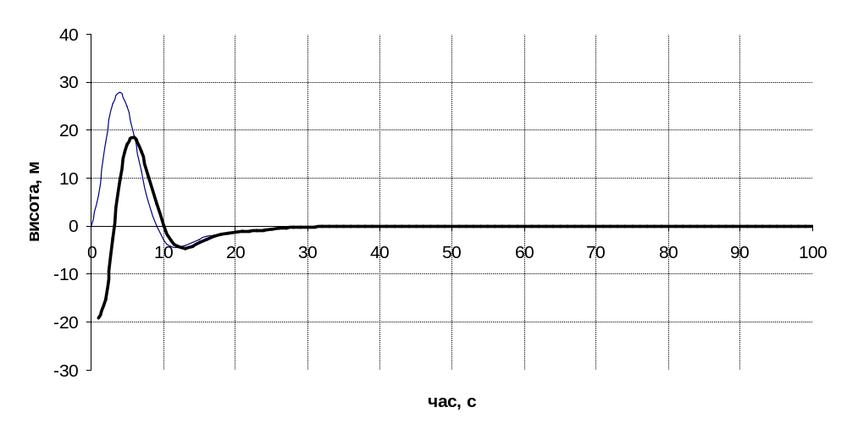
Рис.5. Істинне значення вертикальної швидкості (синя) та її оцінка (чорна) при використанні ПД-регулятора

Практична частина.
Треба виконати наступне: промоделювати роботу системи управління висотою в режимі м'якої посадки. Моделювання здійснити за допомогою методу інтегрування Ейлера рівнянь для вектора стану та для вектора оцінок з кроком 0.001 с.
Рівняння для вектора стану мають вигляд
, (6)
, (7)
де управління обчислюється за формулою
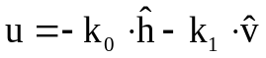. (8)
Оцінки висоти та швидкості обчислюються шляхом сінхронного інтегрування системи
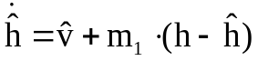, (9) 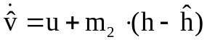. (10)
Початкові умови:
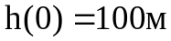,
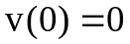,
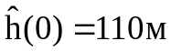,
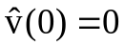.
Параметри спостерігаючого пристрою прийняти .
Знайти коефіцієнти , використовуючи залежності
,
,
які забезпечать зниження БПЛА до 0 висоти без перерегулювання. Зробити це можна шляхом задавання "лівих" коренів .
У звіті описати алгоритм моделювання та навести графіки істинної висоти та вертикальної швидкості та їх оцінок.
Зробити висновок стосовно використання ПД-регулятора.

.

